“黑豹”

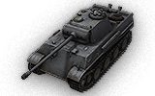

这种著名的坦克从1943年1月到1945年4月一共生产了5796辆，其中不包括8辆F型底盘。

PzKpfwV“黑豹”式中型坦克在二战德军坦克中名气仅次于“虎”式重型坦克，它和苏联的T-34中型坦克是二战中最好的中型坦克。按照美军的统计，每摧毁一辆“黑豹”坦克就要付出5辆M4“谢尔曼”坦克的代价。

坦克级别：7

炮弹穿深：244毫米

最大装甲厚度：120毫米

最大速度：55千米/小时

----------------------------------------------------

黑豹/M10

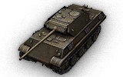

在阿登战役期间，德国150特种坦克团，将四辆黑豹伪装成美国M10坦克歼击车，用于深入对方战线。

在阿登战役期间，德国150特种坦克团，将四辆黑豹伪装成美国M10坦克歼击车，用于深入对方战线。1945年2月，这些坦克与美国120步兵师遭遇，一辆被击毁，三辆被缴获。

坦克级别：7

炮弹穿深：194毫米

最大装甲厚度：100毫米

最大速度：46千米/小时

----------------------------------------------------

58号试验型

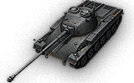

这是一辆作战能力全面提升，并且适合山区等复杂环境交战的瑞士中型坦克，研发始于1953年，该计划要求使用等同于英国百夫长坦克的主炮，一共只生产了2辆原型车和10辆测试坦克，但未见其大量生产。

坦克级别：8

炮弹穿深：259毫米

最大装甲厚度：120毫米

最大速度：50千米/小时

----------------------------------------------------

“豹”I

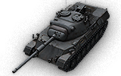

联邦德国研制的主战坦克。1956年开始研制，第一辆原型车在1965年由KMW公司完成。

联邦德国研制的主战坦克。1956年开始研制，第一辆原型车在1965年由KMW公司完成。目前豹I坦克在超过10个国家的军队中服役。

坦克级别：10

炮弹穿深：330毫米

最大装甲厚度：70毫米

最大速度：65千米/小时

----------------------------------------------------